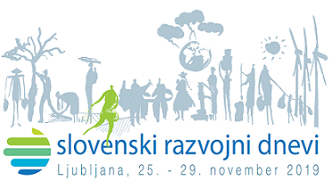

**KONCEPT**

**Čezmejni vodni viri in integriran pristop k upravljanju z vodnimi viri**

Več kot polovica svetovnega prebivalstva je dnevno odvisnega od vodnih virov (reke, jezera podzemne vode), ki si jih delijo dve ali več držav. Zaradi vedno večjih potreb po vodi in posledic, ki jih prinaša pomanjkanje dostopa do vode, je sodelovanje med državami, ko gre za upravljanje z skupnimi vodami telesi vsak dan bolj pomembno. Vodna diplomacija oz. modalitete in načini dogovarjanja med državami, ko gre za koriščenje čezmejnih povodij zaradi zadovoljevanja individualnih gospodarskih, družbenih in okoljskih potreb, postaja eden izmed največjih geopolitičnih izzivov na svetu. To nam dokazujejo aktualna dogajanja vezana na reko Tigris, Nil, Jordan, Mekong itd. Povodja rek, jezer in vodonosnikov predstavljajo prostor kjer se najbolj pokažejo hidrološke, družbene, gospodarske in okoljske soodvisnosti. Rast populacije, vedno večja urbanizacija, industrijski razvoj, kmetijstvo, turizem, podnebne spremembe in spremembe v načinih življenja (vključujoč prehranske navade) predstavljajo vedno večji pritisk na vodne vire in ekosisteme. Integriran pristop k upravljanju z vodnimi viri (Integrated water resources management) je tako še posebej pomemben pri upravljanju z čezmejnimi povodji in kot tak predstavlja enega izmed podciljev trajnostnega razvoja. Gre za proces, ki vzpodbuja usklajen razvoj in gospodarjenje voda, zemljišč in s temi povezana sredstva, vse z namenom izboljšanja gospodarske in socialne blaginje na pravičen način, brez ogrožanja trajnostni vitalnega ekosistema.

**KDAJ:** 27. 11. 2019, 19.00-21.00

**KJE:** Znanstvenoraziskovalni center Slovenske akademije znanosti in umetnosti, atrij, Novi trg 2, Ljubljana

**JAVNA RAZPRAVA**

* dr. Liza Debevec, Mednarodni inštitut za upravljanje z vodami, Etiopija
* Domen Turšič, LLM, Pravna fakulteta Univerze v Ljubljani
* dr. Christian Bréthaut, Geneva Water Hub, Švica
* dr. Sašo Šantl, Inštitut za vode Republike Slovenije

**TOLMAČENJE:** slovenski in angleški jezik